# 

百 里 半

|  |
| --- |
| **《JAVA Web》** |

**项目要求：**

使用html+Servlet实现商品管理功能，后台为数据库，功能包括商品信息浏览、商品信息详情、商品信息删除及修改。具体要求如下：

1. 打开商品信息管理首页，以列表方式显示所有商品信息，页面列表要求如图-1所示。

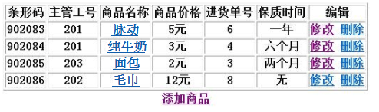

图-1

1. 单击商品超链接，则跳转至指定商品的商品详情页面，如图-2所示。

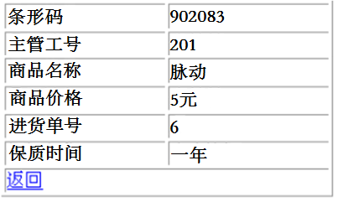

图-2

1. 设计及实现新增商品功能，如图-3。

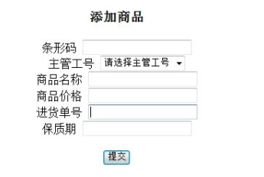

1. 设计及实现修改商品功能，如图-4。

**修 改 商 品**

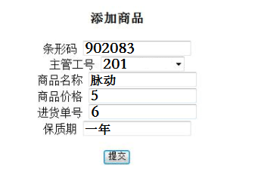

图-4

1. 单击“删除”链接可以进行商品信息删除，弹出提示框，点击“确定”进行删除，如图-5所示。

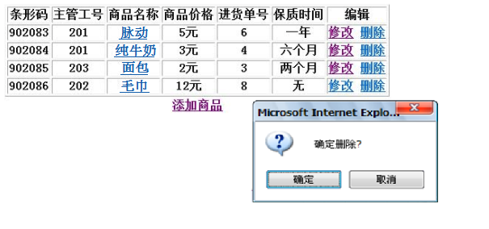

图-5

1. **注意事项：**
2. 开发工具为sqlserver+Eclipse
3. 遵循三层的规范
4. 注意代码格式规范、命名规范
5. 仔细审题，把题目的功能要求理解准确
6. **评分标准：**

|  |  |
| --- | --- |
| **序号** | **功能描述** |
| 1 | 按照题目的功能设计并创建表，添加合适的约束，并添加测试数据 |
| 2 | 完成添加商品功能 |
| 3 | 浏览所有商品信息的信息 |
| 4 | 完成修改商品功能 |
| 5 | 删除对应信息及提示框 |
| 6 | 查看商品详细信息 |
| 7 | 遵循三层规范 |
| 8 | 代码格式规范、命名规范、适当注释 |